Информационно-образовательный проект «Школа Активного Гражданина» в государственном учреждении образования «Погородненская средняя школа» Вороновского района Гродненской области

Тема: «Родина моя Беларусь в лицах. В этой красе величавой есть доля труда моего» (о тружениках промышленности и сельского хозяйства)
Дата проведения: 23.11.2023
Участники: учащиеся 8-11классов.
Приглашенные:
Гайдуль Ядвига Ивановна, ветеран труда Коммунального сельского унитарного предприятия «Экспериментальная база «Погородно»
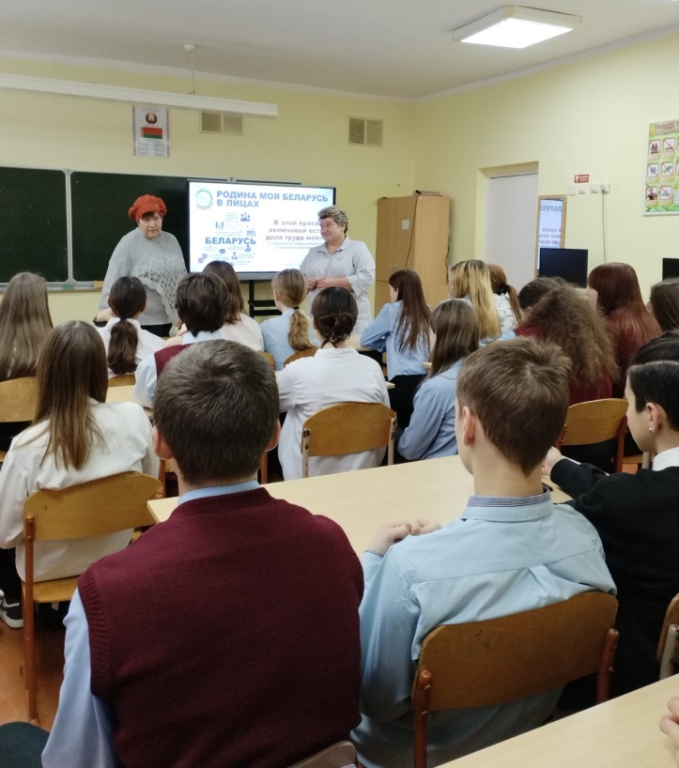
Форма проведения: «100 вопросов к взрослому»
В рамках информационно-образовательного проекта «ШАГ» учащиеся 8-11 классов приняли участие в обсуждении темы «Родина моя Беларусь в лицах. В этой красе величавой есть доля труда моего» (о тружениках промышленности и сельского хозяйства).
ШАГ 1 «Мы узнаем». Ведущий-модератор Юшко Анна Владиславовна представила для учащихся информацию о крупных промышленных предприятиях Республики Беларусь, где производят всю транспортную линейку: велосипеды, мотоциклы, легковые автомобили, автобусы, троллейбусы, поезда и вагоны, тракторы и другие машины для сельского хозяйства, аэродромную и шахтную технику, технику для дорожного строительства и лесопромышленного комплекса, грузовые автомобили, в том числе самые большие в мире карьерные самосвалы, металлопродукцию, станки, микро- и оптоэлектронику, лазерную технику и электротехническую продукцию.
В ходе беседы Юшко А.В. сконцентрировала внимание ребят на цитатах Президента Республики Беларуси А. Г. Лукашенко: «Никто никогда ничего не сделает без неимоверного труда … Только труд, знания, образование», «без деревни, без земли, без сельского хозяйства не прожить».
В наших силах возродить заброшенные поля, вернуть нашей земле плодородие и силу. Для этого требуются образованные, знающие свое дело, бережливые, всей душой готовые трудиться на этой земле люди. На свете много профессий, но профессия «выращивать хлеб» – самая достойная и благородная, а в последнее время еще и актуальная. Это значит, что мы, будущее нашей планеты, должны осваивать аграрные профессии.
В общении с учащимися особое внимание было уделено следующим вопросам:
1. Какие экологичные виды транспорта производятся в Беларуси?
2. Что представляет собой промышленный туризм и агротуризм в Беларуси?
3. Что и почему в Беларуси называют красным золотом химической промышленности?
Так же было отмечено, что ежегодно в третье воскресенье ноября свой профессиональный праздник отмечают работники сельского хозяйства и перерабатывающей промышленности агропромышленного комплекса.

Ребята рассказали о профессиях своих родителей, которые заняты в сельском хозяйстве.
ШАГ 2. «Мы размышляем». Знакомство с земляком, успешным тружеником сельского хозяйства Гайдуль Ядвигой Ивановной, которая до выхода на заслуженный отдых работала оператором машинного доения на молочно-товарной ферме «Лопатишки» КСУП «Э\б «Погородно». На данном этапе использовался формат телевизионного проекта «100 вопросов взрослому». Приглашённой были заданы следующие вопросы:
Расскажите о своей профессии.
С кем или с чем связан выбор Вашей профессии?
Какой путь получения профессии Вы прошли?
Были ли трудности в овладении профессией? Если да, то, что помогало Вам их преодолеть?
Что позволило Вам состояться в профессии? Добиться успехов?
Что необходимо для того, чтобы стать профессионалом своего дела?
Что представлял собой Ваш рабочий день?
Повторили бы Вы выбор данной профессии, если бы была возможность все начать сначала?
Ваши дети пошли по Вашим стопам, как Вы к этому отнеслись?
Что для Вас значат сфера вашей деятельности и люди, работающие в ней?
Что бы Вы посоветовали тем, кто собирается выбрать данную профессию?
В беседе с учащимися Ядвига Ивановва подчеркнула, что труд на селе всегда был тяжелым, но при этом благородным. Всю свою жизнь она прожила в деревне, трудилась с супругом в местном хозяйстве, воспитывала детей. Не однократно была занесена на доску почета хозяйства, являлась областным депутатом. Занимала активную гражданскую позицию. Ядвига Ивановна отметила, что добросовестный труд и трудолюбивый человек всегда будут замечены и поощрены нашим государством.

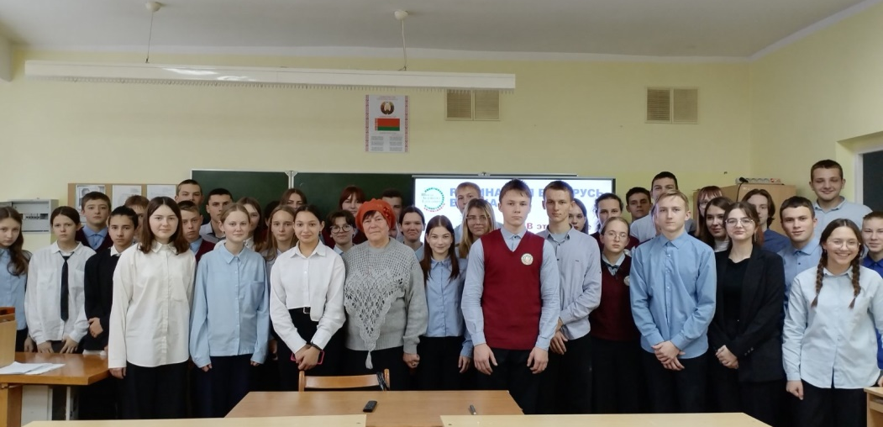
ШАГ 3 «Мы действуем». Ведущий-модератор Юшко Анна Владиславовна обратила внимание присутствующих на особую актуальность темы сегодняшнего разговора. Анна Владиславовна предложила учащимся провести исследование среди членов своей семьи, предков. Возможно, среди семей наших учащихся есть династии хлеборобов, или другой важной профессии, о которой сегодня шла речь.
В ГУО «Погородненская средняя школа» на базе 11 класса функционирует агрокласс, ребята которого на факультативных занятиях углубленно изучают основы выращивания культурных растений и получают другие полезные для работы в сельском хозяйстве знания.
Учащиеся 11 класса Луцкий Андрей, Дайлидко Анастасия, Пукар Надежда сообщили, что планируют связать свою будущую профессиональную деятельность с одной из отраслей сельского хозяйства или промышленности – с агрономией.

Ненартович Светлана Вацлавовна, заместитель директора по воспитательной работе ГУО «Погородненская средняя школа» Вороновскогорайона Гродненскойобласти

